CENTRO EDUCATIVO JEAN PIAGET

LA FUSIÓN NUCLEAR COMO FUENTE DE ENERGÍA

Autor 1: SEBASTIAN STEPHAN DULONG SALAZAR

Autor 2: RAYMUNDO JAVIER SANCHEZ SILVA

TMI, FÍSICA, QUÍMICA

6º

4 / 10 / 18

**RESUMEN:**

La búsqueda de energías renovables, económicas, y amigables con el medio ambiente continúa siendo un problema que aqueja a la población. En este trabajo de investigación no-experimental, que tiene una finalidad básica, además de explicar cómo se lleva a cabo la fusión nuclear, se presentarán las diferencias entre fusión y fisión nuclear en cuanto a costos, producción de desechos tóxicos, y cómo se generan los mismos.

Se eligió esta energía en particular pues los acercamientos con ella han sido

relativamente pocos dentro de la comunidad científica, y dada la magnitud de la energía que genera, puede ser una opción viable para la generación de energía a mediano plazo si se perfeccionan los métodos de producción.

Con el uso de datos cuantitativos y cualitativos, se realizará un análisis desde una perspectiva tanto científica como lógica, con las cuales se averiguará si la

fusión nuclear es lógicamente preferible sobre la fisión nuclear (que es el único tipo de energía manufacturable que produce una cantidad de energía comparable) para ser una energía clave para el futuro de la humanidad. Esto se logrará de forma documental analizando documentos de personas y organizaciones competentes en el tema.

Como parte central en nuestra investigación, nos fundamentaremos en los

conceptos físicos y químicos subyacentes a estos dos procesos.

ÍNDICE

1. INTRODUCCIÓN 4

1.1 Pregunta de investigación 4

1.2 Objetivos 4

1.3 Justificación 5

2. MARCO TEÓRICO 6

2.1 Fusión nuclear 6

2.1.1 Producción de la fusión nuclear 6

2.1.2 Impacto ambiental 7

2.1.3 Ventajas de la fusión 8

2.1.4 Estado actual de la fusión y perspectiva a futuro 8

2.2 Fisión nuclear 10

2.2.1 Producción de la fisión nuclear 10

2.2.2 Impacto ambiental 11

2.2.3 Ventajas de la fisión 11

2.2.4 Estado actual de la fisión y perspectiva a futuro 11

3. MÉTODO 12

3.1 Participantes o sujetos 13

3.2 Variables 13

3.3 Materiales 13

3.4 Procedimiento 15

3.5 Hipótesis 15

4. RESULTADOS 16

5. DISCUSIÓN 18

6. CONCLUSIÓN 21

BIBLIOGRAFÍA 22

**1. INTRODUCCIÓN**

**1.1 Pregunta de investigación:**

¿Es la energía generada a partir de la fusión nuclear preferible a la de fisión, en los ámbitos ambiental y económico?

**1.2 Objetivos:**

*Objetivo General:*

Conocer la viabilidad de la energía de fusión nuclear y verificar si su uso es económica, ambiental y científicamente preferible sobre la fisión nuclear (la única forma de producción de energía con una escala comparable a la fusión).

*Objetivos específicos:*

• Explicar el proceso de la fusión nuclear a partir de un reactor de fusión.

• Comparar la facilidad de llevar a cabo cada proceso de fabricación desde el punto de vista físico-químico.

• Contrastar el impacto ambiental y costo con la fisión nuclear.

• Evaluar cuál es la más viable hoy y la más viable a futuro.

**1.3 Justificación:**

Como explica Roberts (2004), la importancia de este problema se encuentra en que la producción energética global es un problema a futuro, pues ésta se sostiene principalmente en el petróleo. De acuerdo a British Petroleum (2014), este recurso se acabará a más tardar en el año 2067, es decir, en menos de 50 años. el agotamiento de los yacimientos de petróleo conlleva una caída colosal en la producción energética (y con ello, una inminente catástrofe en la economía mundial) que solo se evitará encontrando nuevas fuentes de energía.

Para este trabajo de investigación, se recopilarán trabajos de varios autores y científicos, principalmente el de Petrescu (2014), para la obtención de información pertinente al tema.

Se espera que este trabajo de investigación explique con claridad las diferencias cualitativas de ambos tipos de energías, y consecuentemente, siente las bases para idear soluciones más prácticas y efectivas, mostrando un innovador tipo de energía que podría evitar problemas relacionados con la producción de la misma en un futuro no tan lejano.

**2. MARCO TEÓRICO**

**2.1 Fusión nuclear**

“La fusión nuclear es el proceso por el cual 2 o más núcleos atómicos se unen, es decir, se fusionan, formando un nuevo núcleo más pesado y

denso” (Petrescu, 2014).

Durante este proceso, la masa del nuevo núcleo, dado el principio de impenetrabilidad, resulta ser menor a la suma de las masas de los dos núcleos originales. Esta diferencia de masas, conocida como defecto de masa, se traduce en energía por la ecuación de Einstein, E=mc^2, donde E es la energía producida, m es el defecto de masa, y c es la velocidad de la luz (300000 km/s).

**2.1.1 Producción de la fusión nuclear**

La reacción más simple de producir es la fusión del deuterio y el tritio, dos isótopos del hidrógeno, para formar helio (partícula alfa) y un neutrón. Este proceso libera 2.81 x 10^-12 J de energía por pareja de isótopos. En magnitudes considerables, esta reacción puede llegar a generar 180 GJ, lo equivalente al consumo calórico al día promedio de 21.5 millones de personas, como se infiere de McClenon (2012).

“El problema de unir dos núcleos ligeros, radica en que los núcleos de los átomos están cargados positivamente, con lo que al acercarse se repelen cada vez con más fuerza” (Rivero, 2013). Una posible solución sería colisionarlos en un acelerador de partículas, pero debido a la ineficiencia y alto costo de este método, se recurre al siguie

En la fusión por confinamiento inercial, se comprimen esferas de combustible para generar plasma de alta densidad. Los núcleos, al estar tan cercanos unos de otros, se fusionarán, como explica Rivero (2013).

Por otra parte, la fusión por confinamiento magnético se realiza calentando el combustible a temperaturas tan altas, que éste se disocia en partículas con carga, y por lo tanto, se puede confinar mediante campos magnéticos.

Los valores numéricos para la fusión, el sustento científico, es el siguiente:

“Los parámetros principales que caracterizan el estado del plasma son la temperatura, su densidad y el tiempo de confinamiento de energía. En el caso de la reacción deuterio-tritio tenemos:

Temperatura de plasma: 100 - 200 millones de ºC Tiempo de confinamiento: 1 - 2 s

Densidad en el plasma: $2.5 × {10}^{20}$ partículas / $m^{3}$” (Rivero, 2013)

**2.1.2 Impacto ambiental**

La fusión nuclear que se produce en el interior del Sol es de las fusiones más básicas que existen (se produce con 2 núcleos de helio), y genera una temperatura de alrededor de 15 millones de grados centígrados (Olmo, 2005). Si un reactor explotara en el centro la Ciudad de México, el radio de la explosión sería de 2.16 km, el equivalente a aproximadamente 20 bombas de hidrógeno (300 kilotones) (Barnaby, 2003; Wellerstein, 2012).

Si bien los efectos de la explosión de una central nuclear serían catastróficos, las probabilidades de tal evento son mínimas. Es importante mencionar que todas las centrales nucleares operan bajo un estricto control de las dosis de radiación que pueden absorber los trabajadores y habitantes de la periferia sin presentar síntomas adversos (la Comisión Internacional de Protección Contra las Radiaciones recomienda recibir menos de 50mSv al año) (Hagen, s.f).

Cada tipo de desperdicio se maneja de acuerdo a sus propiedades y al estado físico en el que se encuentra. El isótopo sólido uranio-238, por ejemplo, se desecha en pozos controlados abiertos. Varios desechos líquidos, como el cerio-144, se expulsan por el método de tratamiento y dilución.

Además, las centrales nucleares se distinguen de otras fuentes de energía por su bajo impacto ambiental. La fusión nuclear no quema combustible, y por extensión, no produce gases de efecto invernadero como el CO2. Su uso podría suponer un ahorro del 8% de la producción de este gas cada año (Foronuclear, s.f).

**2.1.3 Ventajas de la fusión**

El sistema es prácticamente autosostenible e intrínsecamente seguro, pues el mismo sistema solo tiene combustible para 10 segundos de reacción. El

combustible, a su vez, es virtualmente inagotable, pues el deuterio se encuentra en el agua de mar, y el tritio es fácil de producir con un neutrón y litio, un metal abundante en la corteza. (Petrescu, 2014)

**2.1.4 Estado actual de la fusión y perspectiva a futuro**

“Se ha producido energía por fusión nuclear en dos máquinas distintas, las dos por confinamiento magnético, el JET (Joint European Torus) de la Unión Europea en Oxfordshire, y el TFTR (Toroidal Fusion Thermonuclear Reactor) en Princeton” (Rivero, 2013). Éstos dos son aceleradores Tokomak (en forma de toroide), el medio más eficaz para producir reacciones de fusión en la actualidad.

En éstas, se comprueba la viabilidad tecnológica de la producción energética por fusión. La viabilidad tecnológica se busca en reactores como lo serán el International Thermonuclear Experimental Reactor, y el IGNITOR, actualmente en

fase de diseño. Estos reactores conllevan una colaboración internacional, pues el esfuerzo tecnológico y económico no puede ser afrontado por un solo país; todavía no se no se ha perfeccionado una forma que tenga menor costo de producción que de venta.

**2.2 Fisión nuclear**

La fisión nuclear es la reacción en la que el núcleo de un átomo pesado, se divide en dos o más núcleos de átomos más ligeros, llamados productos de fisión, emitiendo en el proceso neutrones, rayos gamma y grandes cantidades de energía, como explica el CSN (2018). Usando el mismo principio que en la fusión, el defecto de masa es traducido en energía por la ecuación de Einstein.

**2.2.1 Producción de la fisión nuclear**

La fisión se produce bombardeando el núcleo de un átomo con neutrones de modo que su núcleo se fracture, liberando energía y dando pie a otras reacciones de fisión nuclear. (Hahn & Strassman, 1939). Los materiales más usados para procesos de fisión son el plutonio-239 y el uranio-235, cuyas reacciones se 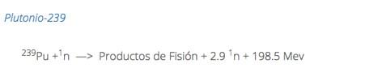muestran a continuación. (ININ, 2018)

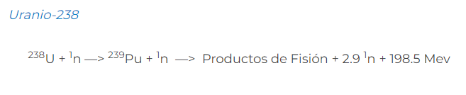

**2.2.2 Impacto ambiental**

El uranio-233 fue utilizado en un par de bombas de prueba en EE.UU. y que se supone que es el principal componente en las bombas. Estos se convierten en inestables cuando absorben un neutrón lento (también conocido como “térmico") (ININ, 2016).

Los desastres de Chérnobil en 1986 y Fukushima en 2011 muestran la magnitud del desastre natural que se puede causar con la — no tan rara — desestabilización de un reactor (Gómez, 2016).

**2.2.3 Ventajas de la fisión**

La principal ventaja de la fisión es la relativa facilidad con la que se produce con respecto a la magnitud de la producción energética. Por ello, es la más eficiente de las energías punta en la actualidad, como dice Liserre (2007).

**2.2.4 Estado actual de la fisión y perspectiva a futuro**

Actualmente la fisión es una de las energías más utilizadas a nivel global, porque es la más eficiente en cuanto a producción energética. Esto, aunado al paulatino decremento de los yacimientos de recursos (no solo de combustibles fósiles, sino también de isótopos radioactivos) harán que eventualmente se tenga que mirar hacia otro lado en busca de nuevas energías (Petrescu, 2014).

**3. Método**

La investigación de campo se centró en determinar el conocimiento general de una población escolar sobre la fusión y la fisión nuclear, y así, cuantificar la importancia de la investigación, que en un ámbito tan crítico como la producción energética, debe de dirigir y delinear un plan de acción a largo plazo, es decir, con los futuros profesionistas.

Por último, el enfoque es mixto pues la investigación considera cantidades como la magnitud de energía, costos de producción, entre otros, como medios precisos de ordenar variables en el aspecto de costos, y al mismo tiempo toma en cuenta aspectos como la contaminación y el eventual agotamiento de materias primas para generar estos tipos de energía.

**3.1 Participantes o sujetos**

La muestra se obtendrá de un grupo de 37 alumnos aleatorios de preparatoria del Centro Educativo Jean Piaget, cuyas edades oscilan entre los 15 y 18 años, sin proporcionarles ningún incentivo (se espera que participen sin oponer resistencia pues no hay razón alguna).

Se eligió esta muestra en específico pues se espera que en 2o semestre de

preparatoria, los estudiantes cuenten con fundamentos fisico-químicos básicos y con un entendimiento mínimo del problema que plantea la falta de una fuente de energía a largo plazo, dado el aparentemente inevitable crecimiento poblacional desmedido.

**3.2 Variables**

La variable a considerar es el costo de mantenimiento (inversión) en una planta nuclear comparado con la relación inversión/producción de diversos tipos de plantas. Asimismo, se evaluará la dificultad científica de producir y condensar la energía producida por el proceso de fusión.

**3.3 Materiales**

• Encuesta acerca de conocimientos sobre la fusión y la fisión nuclear. Las preguntas fueron diseñadas por mí, estructuradas de la manera más objetiva y menos tendenciosa posible, para obtener resultados verídicos, lo más fieles posibles a la realidad.

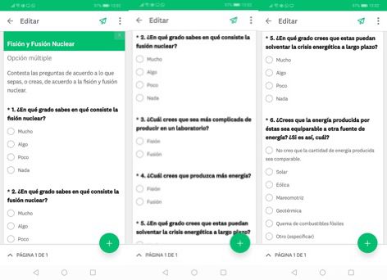

**3.4 Procedimiento**

1. Realizar la encuesta en los participantes mencionados.

2. Analizar los datos, que proporcionarán un sustento para saber en qué temas se debe de enfatizar.

**3.5 Hipótesis**

Se espera que los resultados de la encuesta reflejen incertidumbre de parte de los encuestados, pues es un tema relativamente nuevo del cual es muy probable que no sepan; esto sustentaría la investigación aún mejor.

La fusión nuclear no requiere de isótopos radioactivos, sino de moléculas más comunes como el helio, que no produce desecho alguno, a diferencia de la fisión. La inversión necesaria es considerable al inicio, por la necesidad de un colisionador de partículas, pero los costos de materiales para la fusión son casi nulos. Lo que le da la ventaja de momento a la fisión es la imposible condensación efectiva de la energía producida por la fusión, y hasta que se encuentre un método para lograrlo, así se mantendrá.

**4. RESULTADOS**

Los resultados arrojados por las encuestas fueron los siguientes:

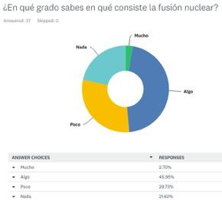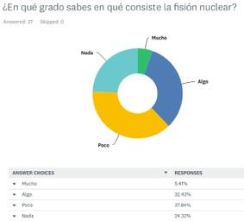

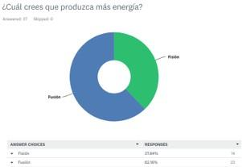

Como se puede ver en las encuestas, los alumnos en su mayoría contestaron que sabían poco o nada de qué era una fusión y fisión nuclear (más del 50% en ambos casos), y se puede asumir que los que contestaron “algo” tenían las ideas base mas no la información completa de los retos que representan estas reacciones.

En cuanto a las preguntas de dificultad tecnológica y emisión energética, se obtuvieron respuestas mezcladas. Respecto a la dificultad de producción, hubo una relación de aproximadamente 50:50, mientras que en la emisión de energía, se obtuvo una razón de casi 2:1 de fusión:fisión. Esto no arroja claridad sobre la noción que se tiene, sin mencionar que hay cierta inclinación hacia la fusión.

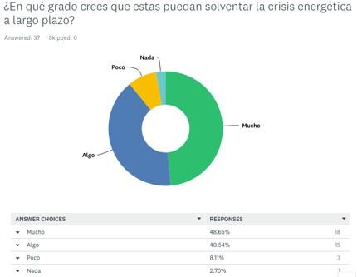

Por otro lado, casi el 90% de los encuestados cree que la producción energética tanto de fusión como fisión pueden ayudar en algo de la solución a futuro, mientras que casi el 50% consideran que puede ser una fuerte alternativa a largo plazo.

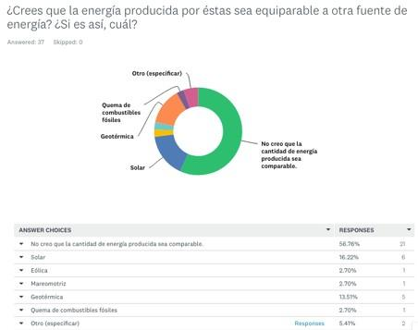

Finalmente, existe la noción general de que la energía producida por métodos atómicos no es comparable a las demás. Hay pequeñas concentraciones en energía solar (aquí entendida como la energía de los rayos del Sol, pero en el Sol mismo existen reacciones de fusión de helio en su interior) y geotérmica, pero la cantidad de energía no es comparable.

**5. DISCUSIÓN**

Los datos arrojados comprueban dos cosas importantes, y algo absurdas en contraste:

1) La mayoría de los encuestados cree que pueden ser una solución a largo plazo y suponen que la cantidad de energía no es comparable a otras.

2) Sin embargo, la mayoría no tiene idea de en qué consisten formalmente ni de lo que implica su producción.

Más que una justificación del estudio, esto muestra un fenómeno social que puede resumirse con la frase “no tengo idea de qué es pero creo en ello”. Esta

investigación no busca estudiar por qué la gente es inherentemente contradictoria en muchos de sus ideales. Pese a esto, hay muestras importantes de desinformación, y prueba que debe de informarse a las personas en qué consiste la potencial energía del futuro (como se vio en el marco teórico), y sus consecuencias ambientales.

La fisión como solución no es sustentable, tanto por los limitados recursos

minerales que se requieren para la reacción, como por los desechos radioactivos

producidos que no se pueden tratar eficazmente.

Por el otro lado, la fusión impone una barrera energética por sí misma, ya

que la condensación efectiva de las reacciones más básicas han sido infructuosas.

Esto pondría en riesgo a comunidades enteras si no se efectúa correctamente. Además, la tecnología requerida es muy costosa, que frecuentemente es el mayor defecto (para las compañías energéticas y los gobiernos) de energías sustentables como lo es la fusión.

**6. CONCLUSIÓN**

La crisis energética inminente requiere de soluciones inmediatas. En 50

años, los yacimientos de combustibles fósiles se agotarán, y la búsqueda de nuevas

energías eficientes y sostenibles es la solución obvia, pero difícil de alcanzar.

La fisión y la fusión nuclear son eficientes y producen cantidades

considerables de energía. La primera produce desechos tóxicos que tardan en

descomponerse (y esto, a su vez, produce radiación nociva), siendo la última la más

amigable (ecológicamente hablando), pero a su vez, la más difícil de concebir en un

laboratorio. En 15 años tal vez se observe progreso científico en la facilidad de

producción y canalización de la fusión nuclear, que parece ser la más prometedora

en términos energéticos (en cuanto se pueda controlar) y posiblemente, con ello,

resulte más económica.

El desarrollo tecnológico debe verse como una prioridad ante el desastre

energético (y por lo tanto, económico) que puede suceder. Las encuestas

expusieron a la desinformación como el común denominador dentro del alumnado, que presupone un problema de planteamiento. La concientización debe impulsarse para tomar acción, y por consecuencia, progresar, no solo como particulares, sino como sociedad, y como especie.

**Bibliografía**

• - . (2018). Fisión Nuclear. CDMX: Instituto Nacional de Investigaciones Nucleares.

• - . (2018). Fisión Nuclear. Madrid: Consejo de Seguridad Nacional.

• Gómez, E. (2016). Los efectos de la tragedia de Fukushima. Madrid: Divulgación y cultura científica iberoamericana.

• Barnaby, F. (2003). How to build a nuclear bomb. New York: Granta.

• Hahn, O., & Strassman, F. (1940). Fisión nuclear en el torio y el proactinio. Berlin:

Freie Universitat Berlin.

• Liserre, M. et. al. (2010). Future Energy Systems. EEUU: Comstock.

• McClenon, L. (2012). Understanding Energy Part 1: You Are as Powerful as a

Lightbulb. Pasadena: Bryn Mawr College.

• Olmo, M. (2005). Reacciones Nucleares en las Estrellas. Georgia: Hyperphysics.

• Petrescu, F. (2014). Nuclear fusion. Bucharest: Research Gate.

• Rivero, T. (2013). Fusión nuclear. CDMX: SENER.

• Wellerstein, A. (2012). NUKEMAP. diciembre 14, 2018, de NUKEMAP Sitio web:

<https://nuclearsecrecy.com/nukemap/>

Nuevas referencias:

* ¿Cómo influye la energía nuclear en el medio ambiente? (s. f.). Recuperado 8 de mayo de 2020, de <https://www.foronuclear.org/es/el-experto-te-cuenta/120158-icomo-influye-la-energia-nuclear-en-el-medio-ambiente>
* Organismo Internacional de Energía Atómica. (s. f.). *La energía nuclear, la humanidad, y el medio ambiente* (2). Recuperado 8 de mayo de 2020, de <https://www.foronuclear.org/es/el-experto-te-cuenta/120158-icomo-influye-la-energia-nuclear-en-el-medio-ambiente>
* Instituto Nacional de Investigaciones Nucleares. (2016). Reacción de Fisión Nuclear. Recuperado 9 de mayo de 2020, de http://www.inin.gob.mx/_temasdeinteres/fisionnuclear.cfm